Rohrbogen - SX - Moosgrün 85° ø100

GRÖMO

Eigenschaften

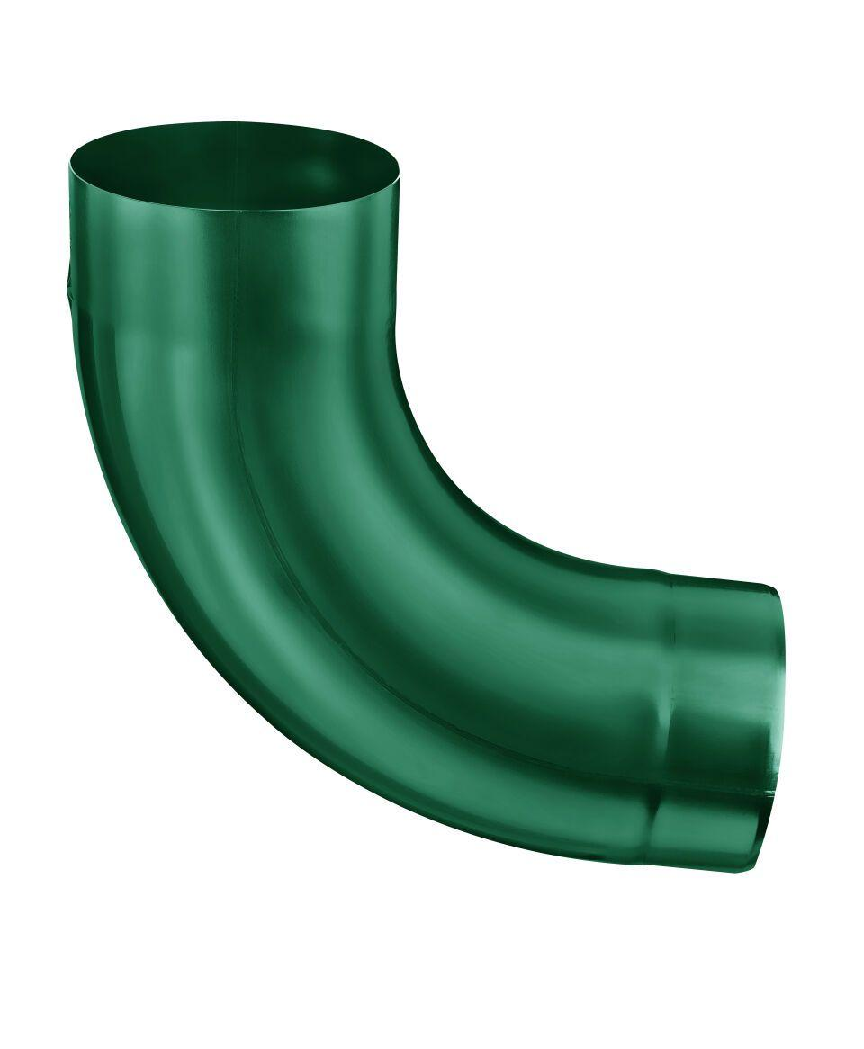

GTIN:

4043706825856

HAN:

82585

Farbton

dunkelgrün

Oberfläche

beschichtet

Werkstoff

Aluminium

Durchmesser (mm)

100,40

Nennweite DN

100,00

Winkel (Grad)

85,00

Hinweis

Stumpfgeschweißt mit Einzug

Farbtonbezeichnung Hersteller

Moosgrün